Vystříhej kartičky s obrázky a názvy krajin České republiky. Nalep je do slepé mapy ČR na správné místo.

Sněžka | Labské pískovce | Kokořínsko | NP České Švýcarsko
Karpaty | Třeboňsko | Jeseníky | Labe u Hřenska
Šumava | Macocha | Český ráj | Černé jezero

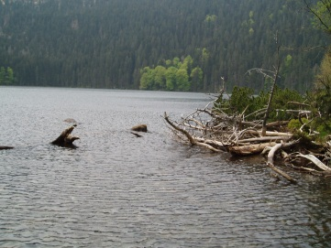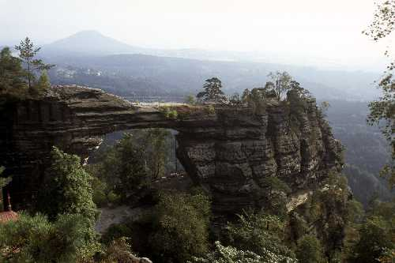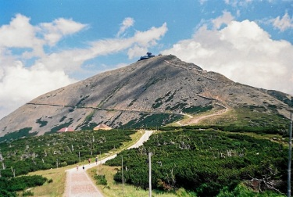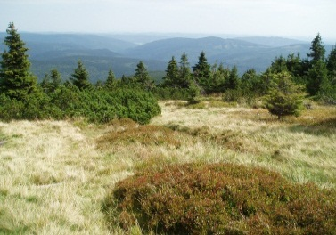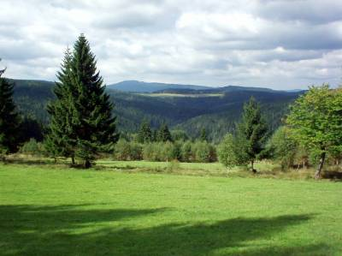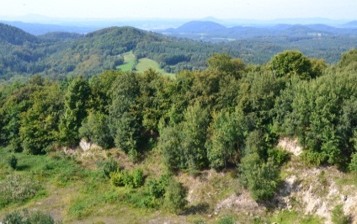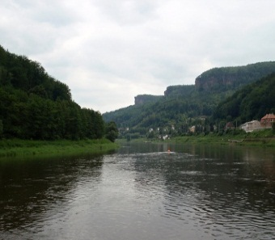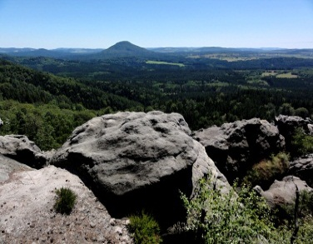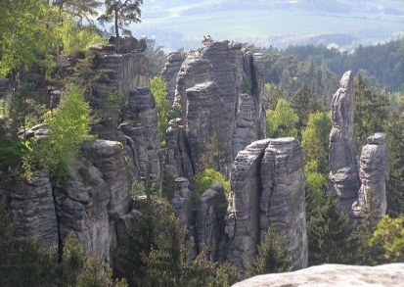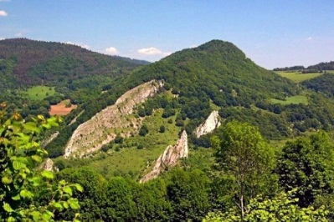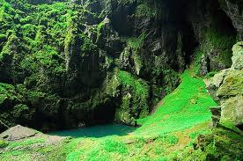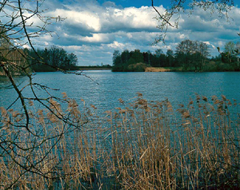

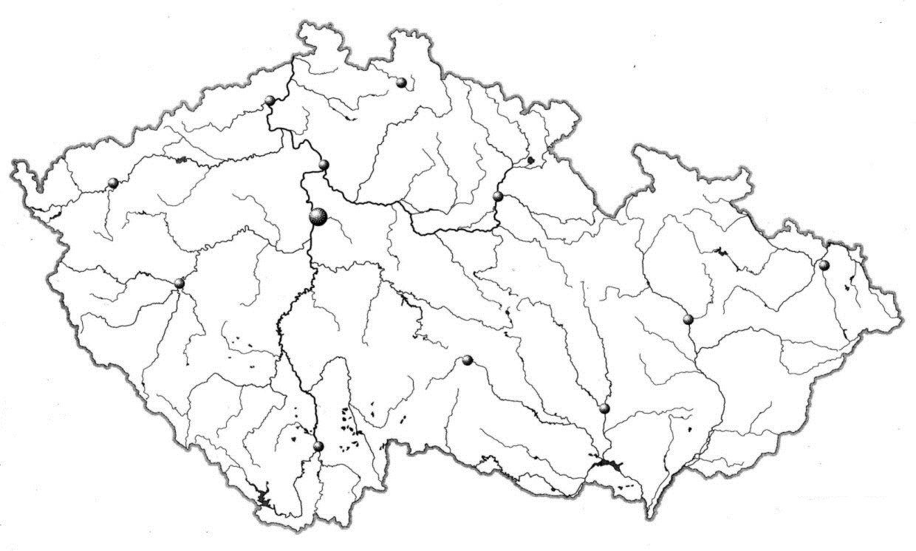

Použité zdroje:
http://www.google.cz/search?q=propast+macocha&hl=cs&sa=X&rlz=1W1ADRA_csCZ451&imgrefurl=http://itras.cz/macocha/galerie/5183/&imgurl=http://itras.cz/fotogalerie/macocha/velke/propast-macocha-007.jpg&w=637&h=422&sig=106602022029332968428&ndsp=15&tbm=isch&tbs=simg:CAESEgnvb_1z24UZWhiGGeaM_1lZySRA&ei=43VwT6PfL4imhAfc1rS6Bw&ved=0CAQQ0gU&biw=1192&bih=526
http://www.google.cz/imgres?q=t%C5%99ebo%C5%88sko&hl=cs&sa=X&qscrl=1&nord=1&rlz=1T4ADRA_csCZ451CZ457&biw=1192&bih=526&tbm=isch&prmd=imvns&tbnid=iSnzMO4PxcpQ3M:&imgrefurl=http://www.ubytko.cz/clanky/oblasti/16842&docid=49hAUFgkLoXUKM&imgurl=http://www.ubytko.cz/data/tiny/images/t%2525C5%252599ebo%2525C5%252588sko2.jpg&w=300&h=238&ei=TXZwT9wIxtjhBJ2Hyb8C&zoom=1&iact=hc&vpx=911&vpy=221&dur=7286&hovh=190&hovw=240&tx=138&ty=151&sig=106602022029332968428&page=4&tbnh=148&tbnw=183&start=42&ndsp=15&ved=1t:429,r:4,s:42
http://www.google.cz/imgres?q=slep%C3%A1+mapa+%C4%8Dr&hl=cs&sa=X&rlz=1W1ADRA_csCZ451&biw=1192&bih=559&tbm=isch&prmd=imvns&tbnid=sjgE9ADKdqDBpM:&imgrefurl=http://www.zemepis-vorlicek.estranky.cz/clanky/slepa-mapa/soubor-slepych-map.html&docid=V_Gw8Fs461VWbM&imgurl=http://www.zemepis-vorlicek.estranky.cz/file/39/cr-vodstvo.jpg&w=2139&h=1285&ei=DRh4T8yPMM3c4QTJ45ToDg&zoom=1&iact=hc&vpx=112&vpy=2&dur=6843&hovh=174&hovw=290&tx=221&ty=133&sig=106602022029332968428&page=2&tbnh=142&tbnw=237&start=10&ndsp=13&ved=1t:429,r:5,s:10 – upraveno autorem materiálu
Fotografie z osobního archivu autora.

